**Sino-RNA max Transfection Reagent**

**产品货号 : TR005**

**产品介绍：**

本转染试剂是一款高性能、 高品质的small RNA转染试剂， 可用于多种真核细胞的small RNA转染， 具有较强的 转染能力。

**操作方法：**

1. 细胞接种: 细胞培养 12~24 小时， 使转染时细胞密度达到 60~80%。
2. 制备转染复合物，复合物的制备需要无血清培养基
3. 将转染复合物加入细胞中
4. 培养1-3天。

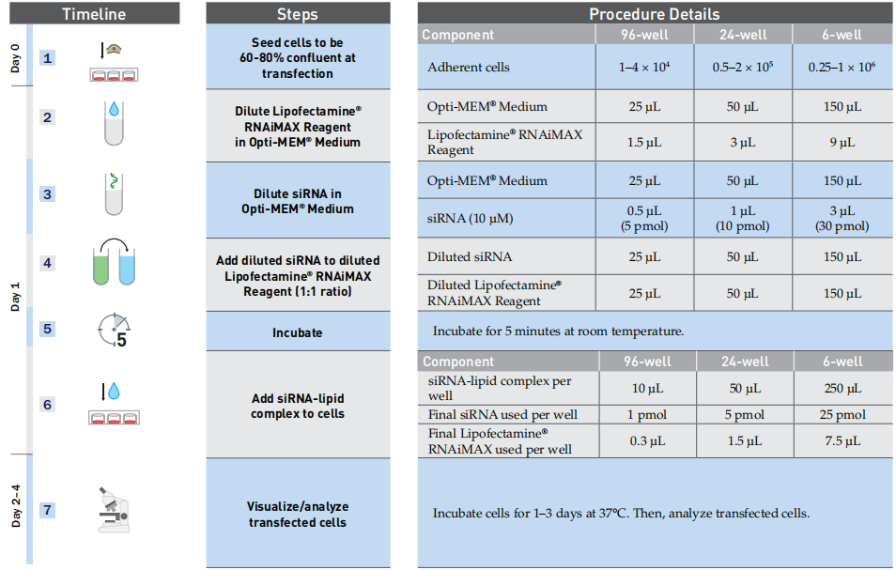

**注意事项：**

1. 使用高纯度的 DNA 有助于获得较高的转染效率。
2. 转染前细胞必须处于良好的生长状态。
3. 需自备不含抗生素的无血清培养液。
4. 本产品仅限于专业人员的科学研究用， 不得用于临床诊断或治疗， 不得用于食品或药品， 不得存放于普通住宅内。
5. 为了您的安全和健康， 请穿实验服并戴一次性手套操作。

**运输和储存：**

4℃保存， 有效期 36 个月。